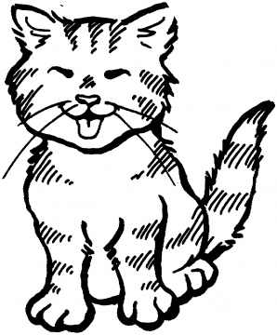
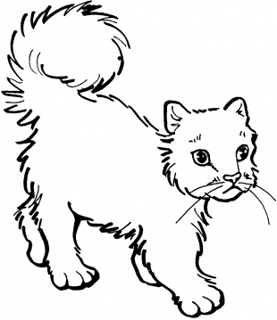
DUET COMIC DELS DOS GATS GIACOMO ROSSINI
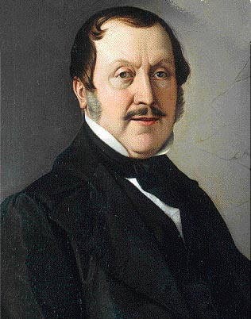
NOM………………………………………………………………………………………

